
姓 名 | 張西西 | 性別 | 女 | 出生日期 | 2014-09-30
送檢編號 | APT-01-009296 |  |  | 檢體類型 | 口腔黏膜

編 號 | 功 能 | 細胞解碼位點 | 解碼型 | 健康優勢評估 | 健康優勢評分
A | 爆發力 | ACTN3 | CT | 中 | 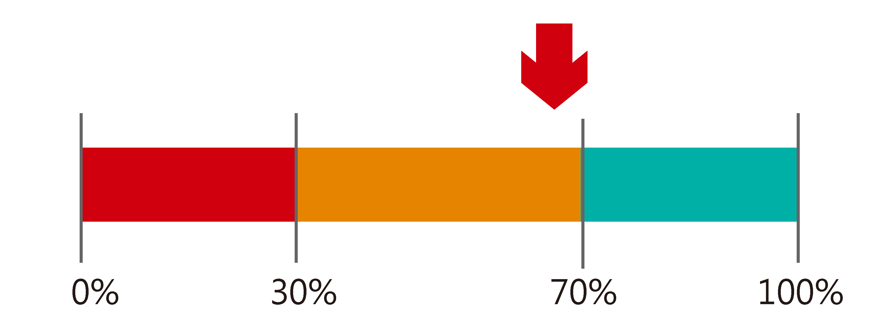
B | 抗壓力 | COMT-T | AG | 中 | 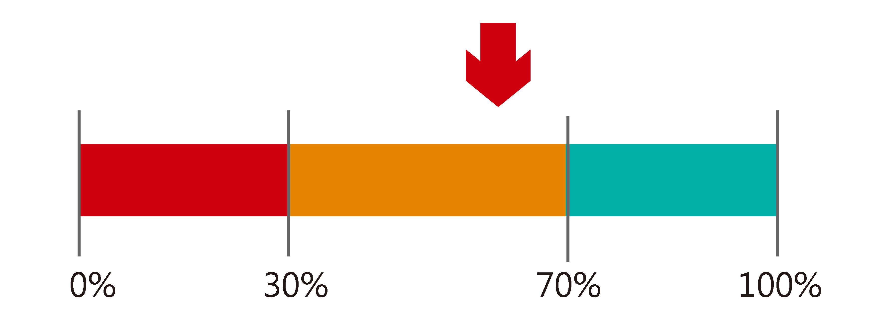
C | 學習能力 | OPRM1 | AG | 中 | 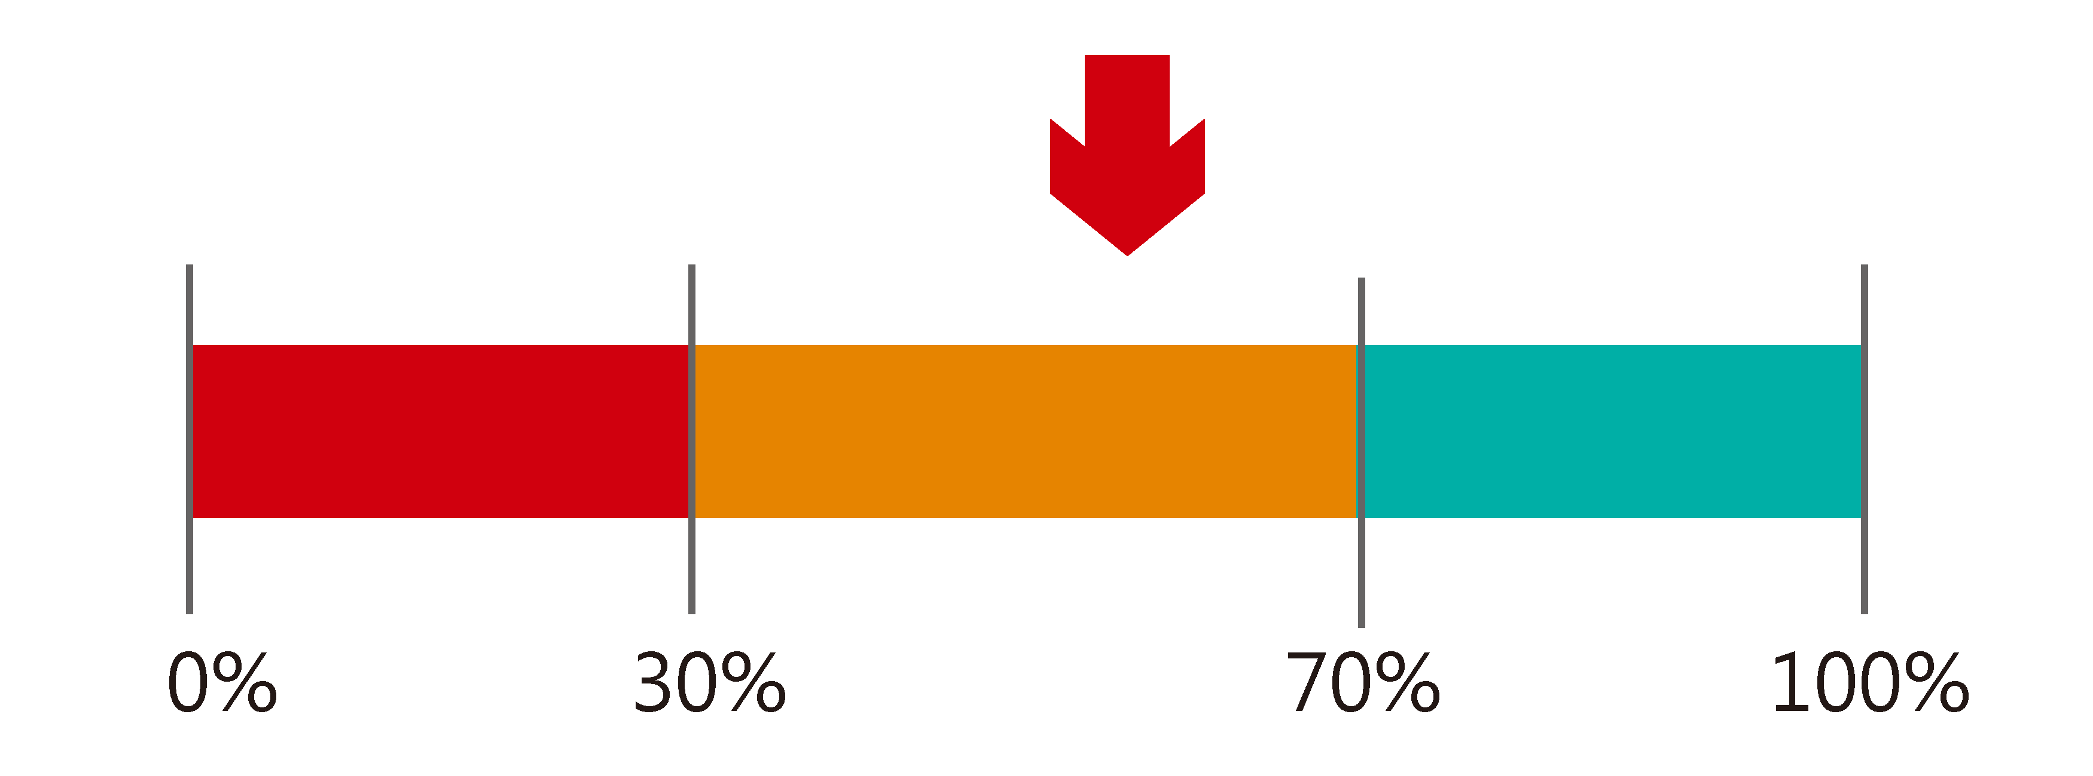
D | 想像力 | DRD2 | AA | 低 | 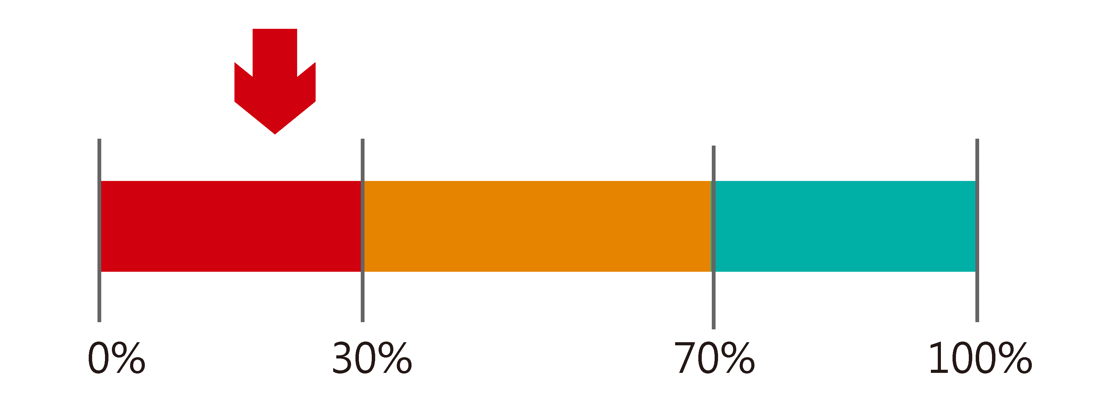
E | 空間感 | BULN2 | GG | 高 | 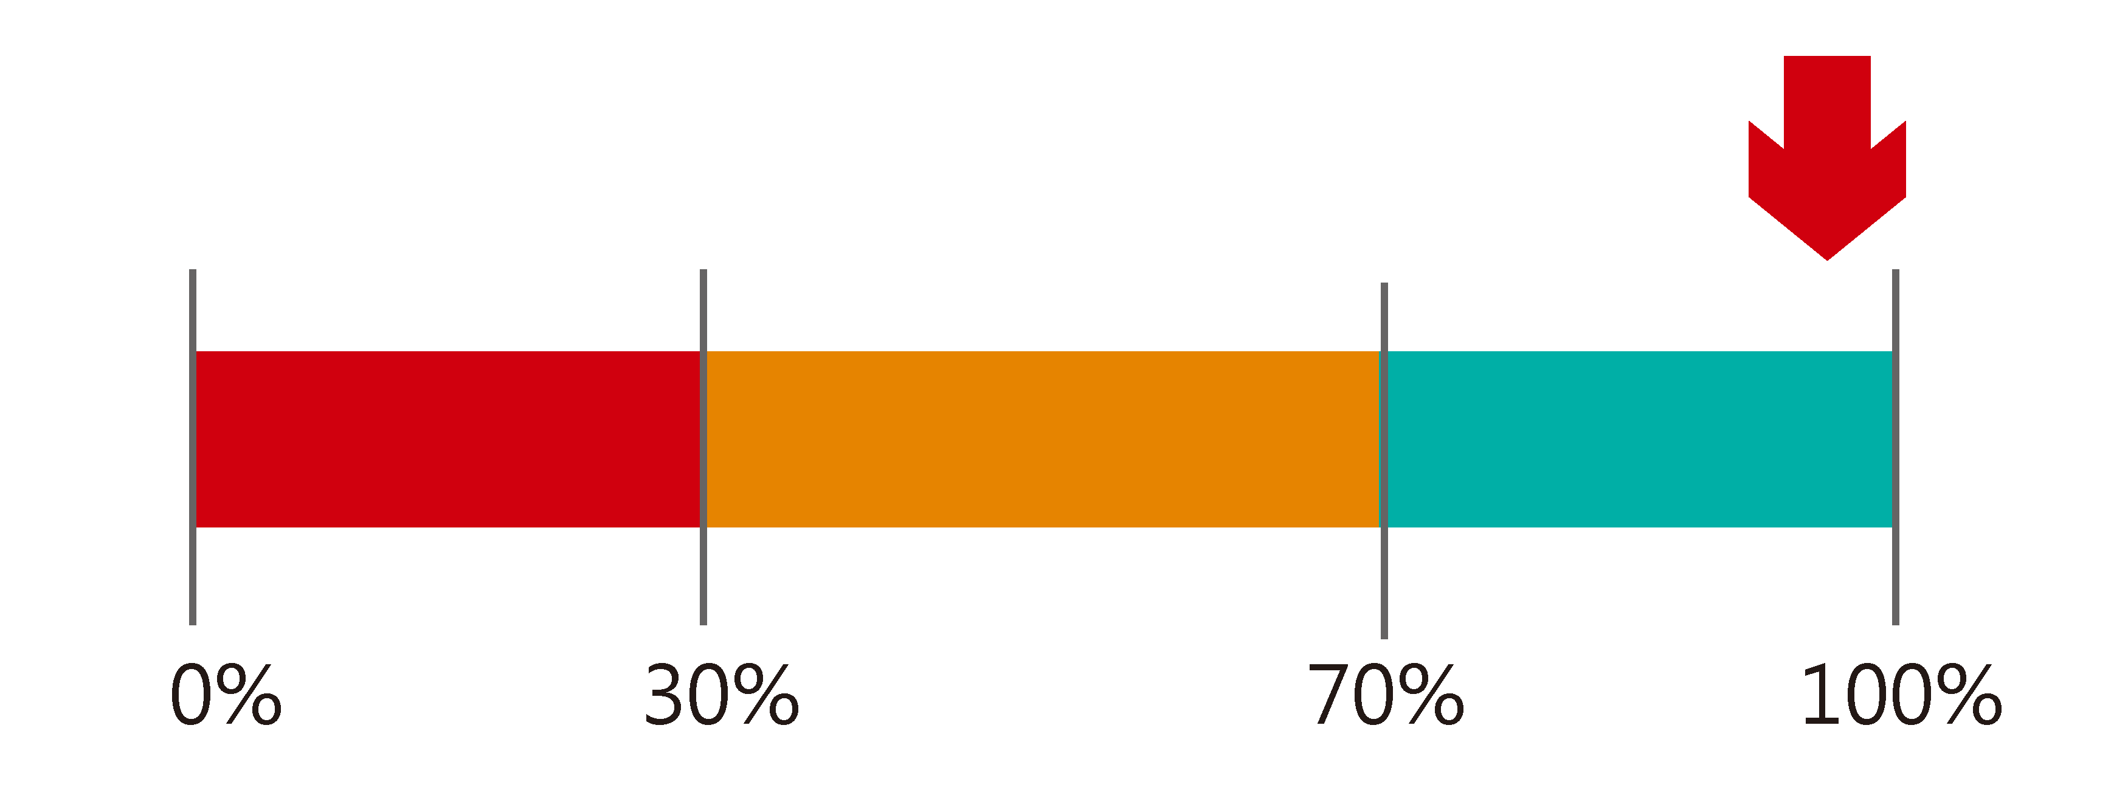
F | 肌耐力 | ICH | ID | 中 | 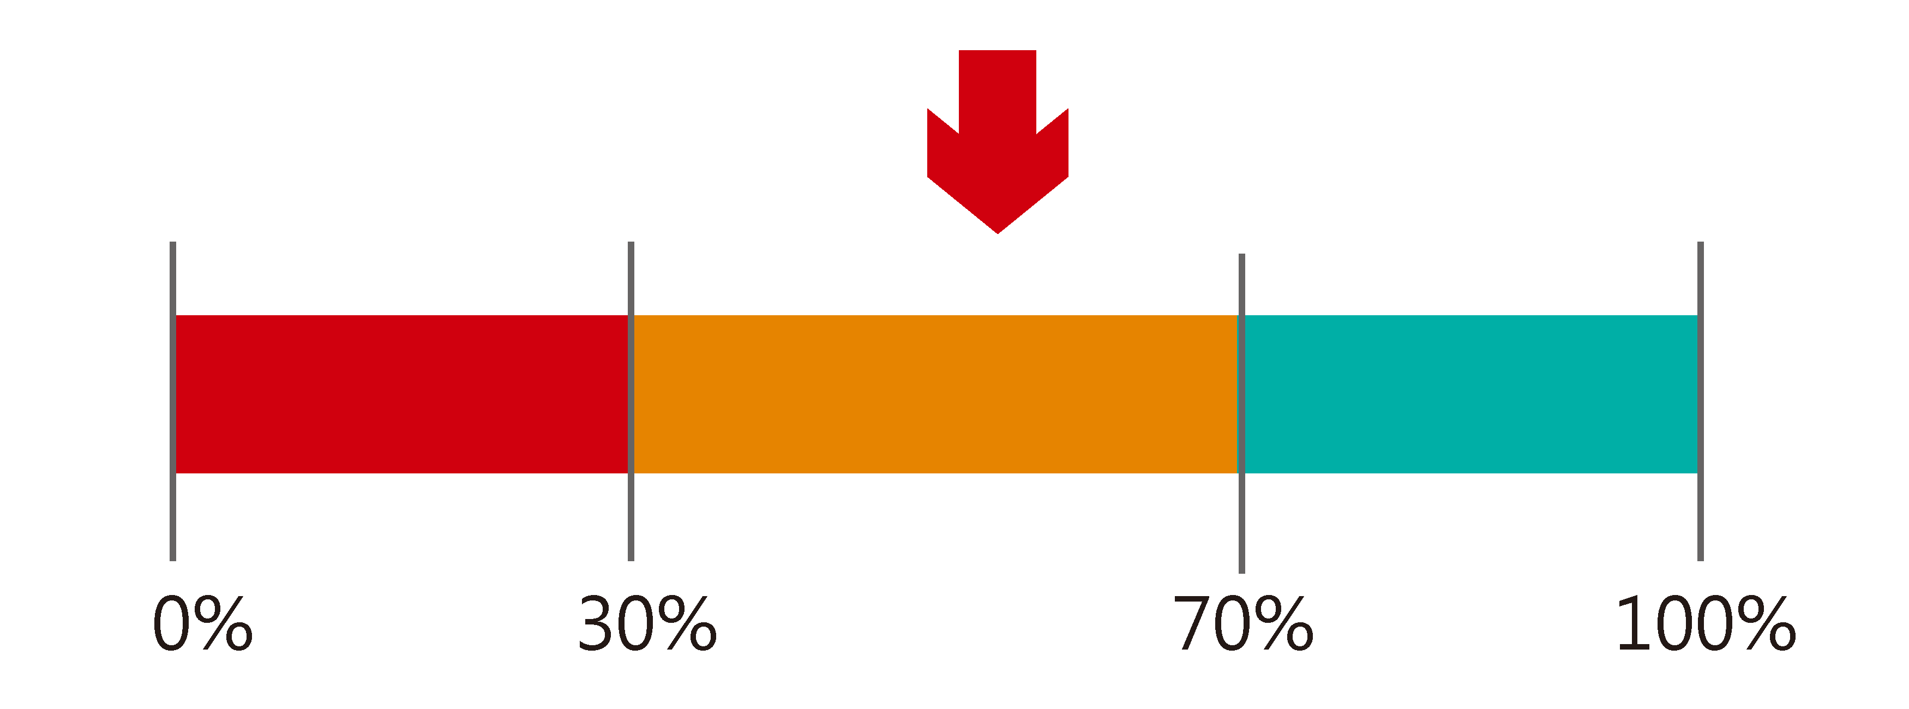
G | 意志力 | COX10R | CT | 中 | 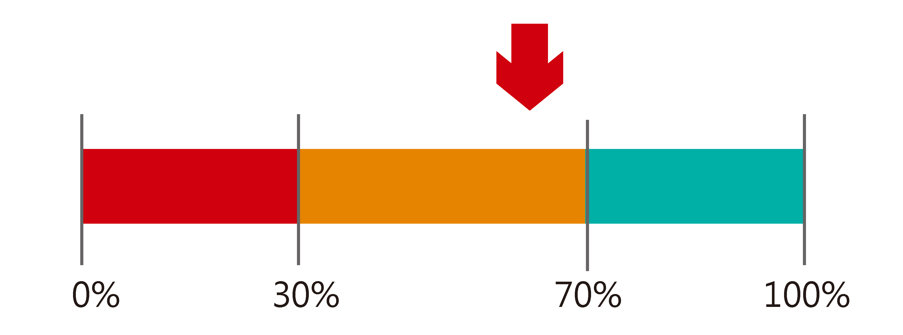
H | 服從性格 | KAT13D | AA | 高 | 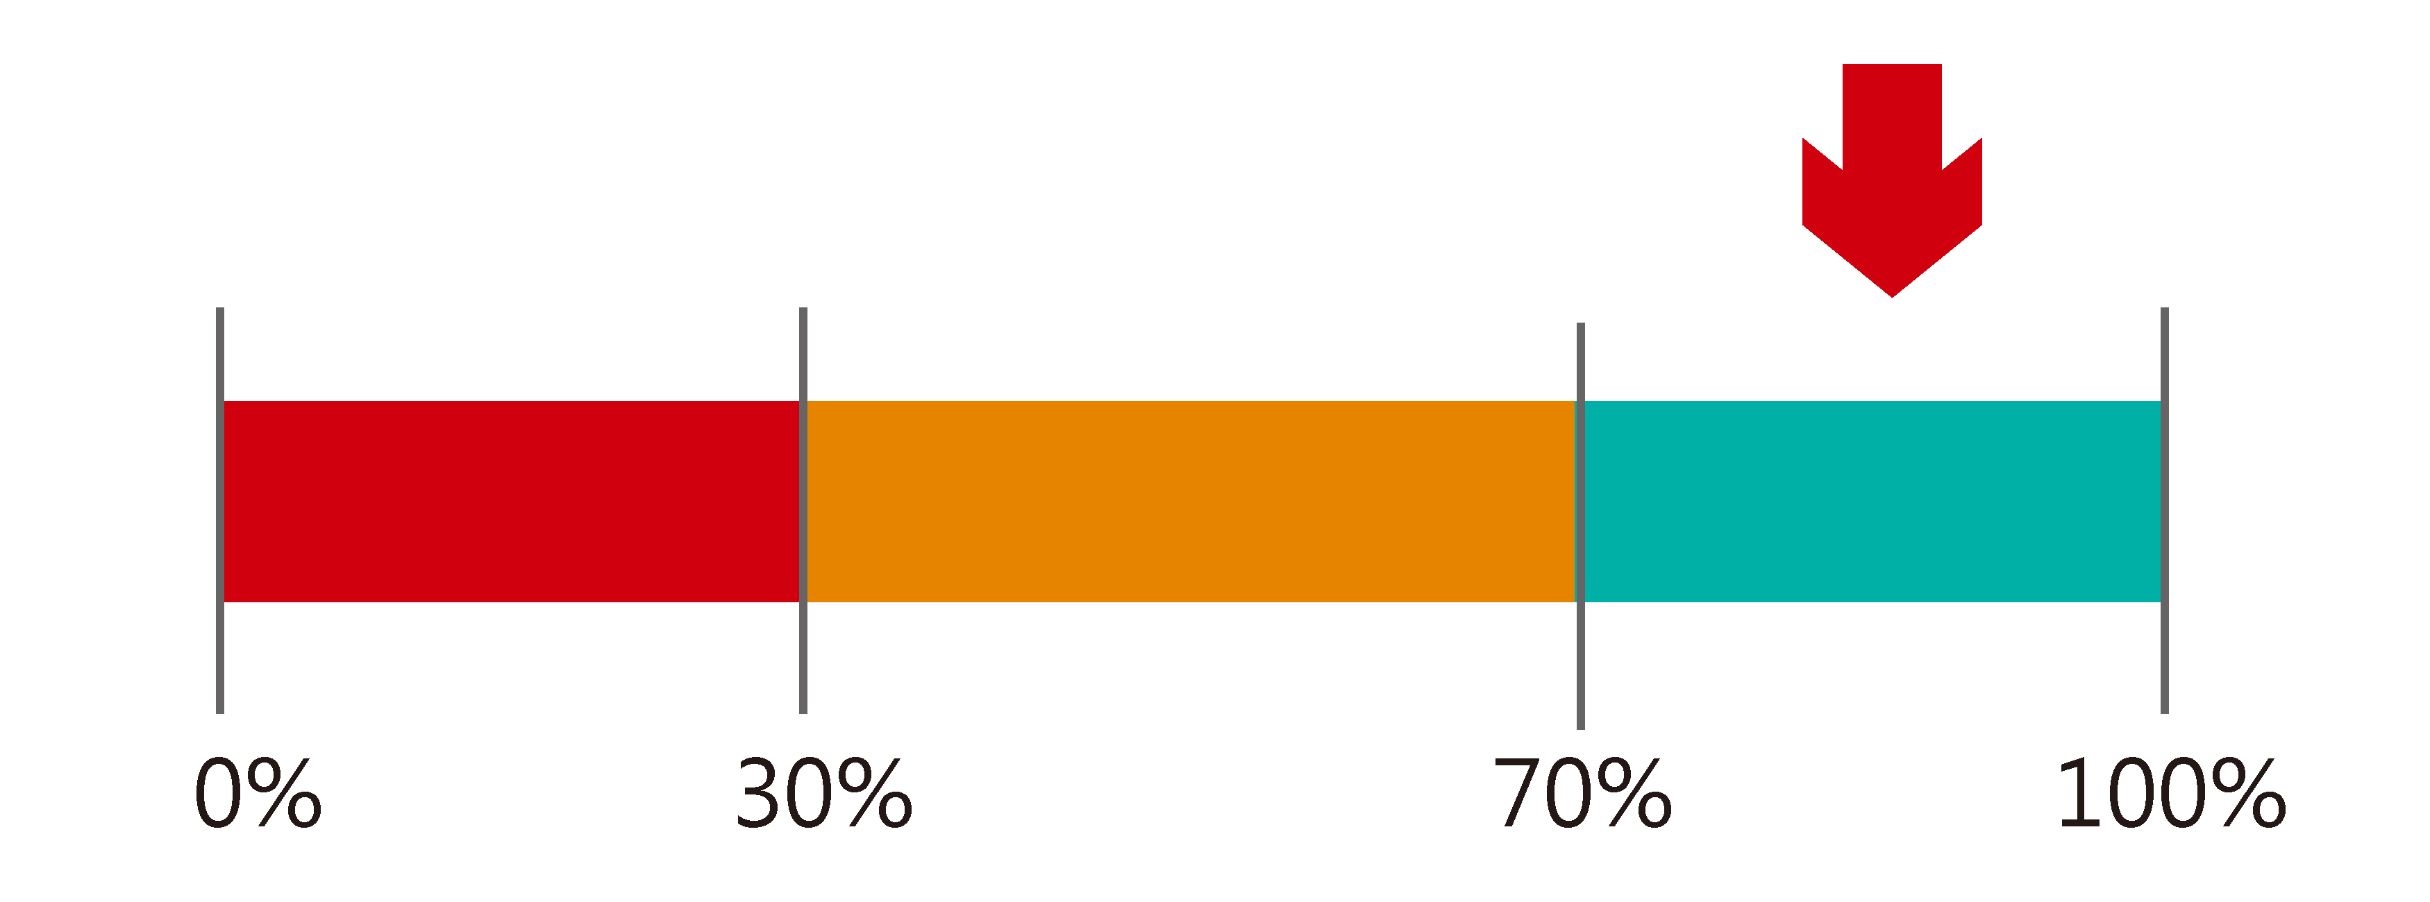
I | 分析力 | HM2 | CC | 中 | 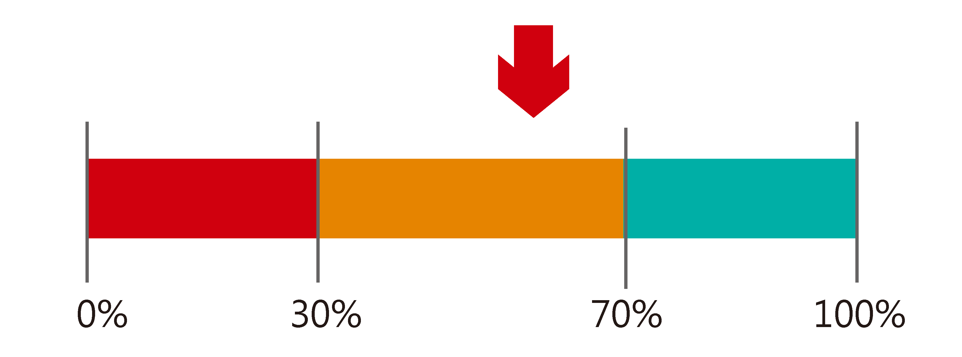
J | 運動神經 | CNTF | AG | 高 | 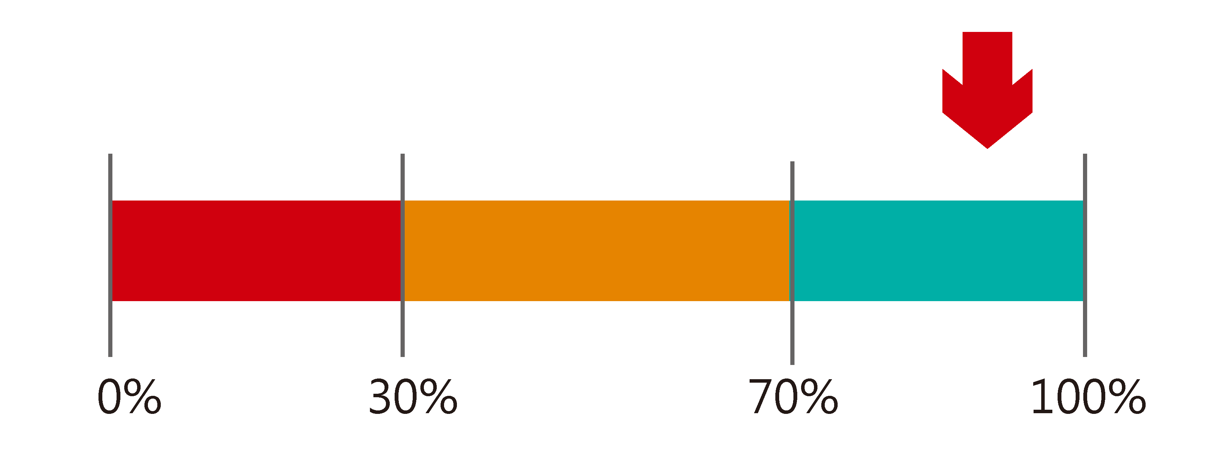
K | 情感分享力 | OTR-A | AA | 低 | 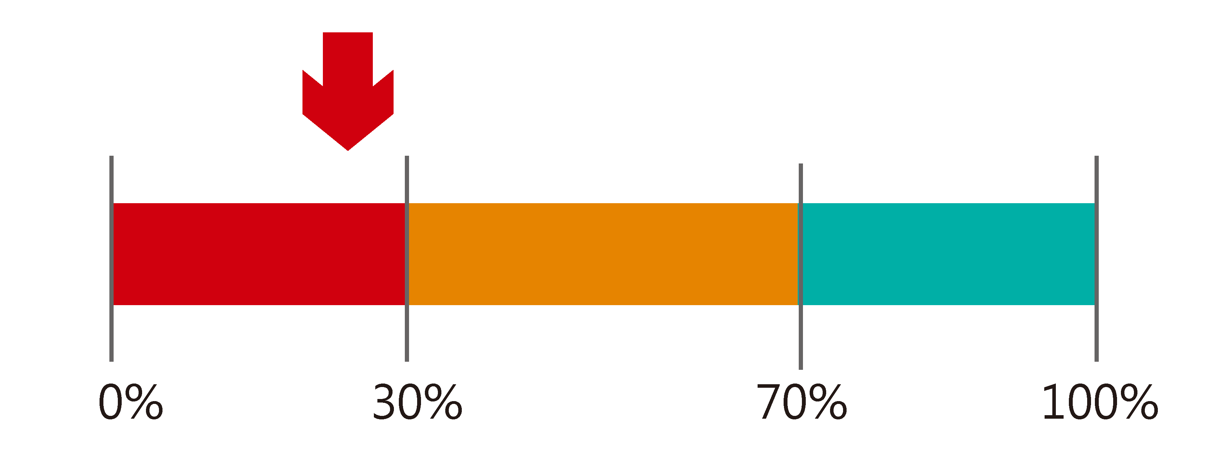
L | 優質睡眠 | TEF-S | GT | 中 | 
M | 正向思考 | TPRH | AC | 高 | 
N | 毅力 | COX10 | CT | 中 | 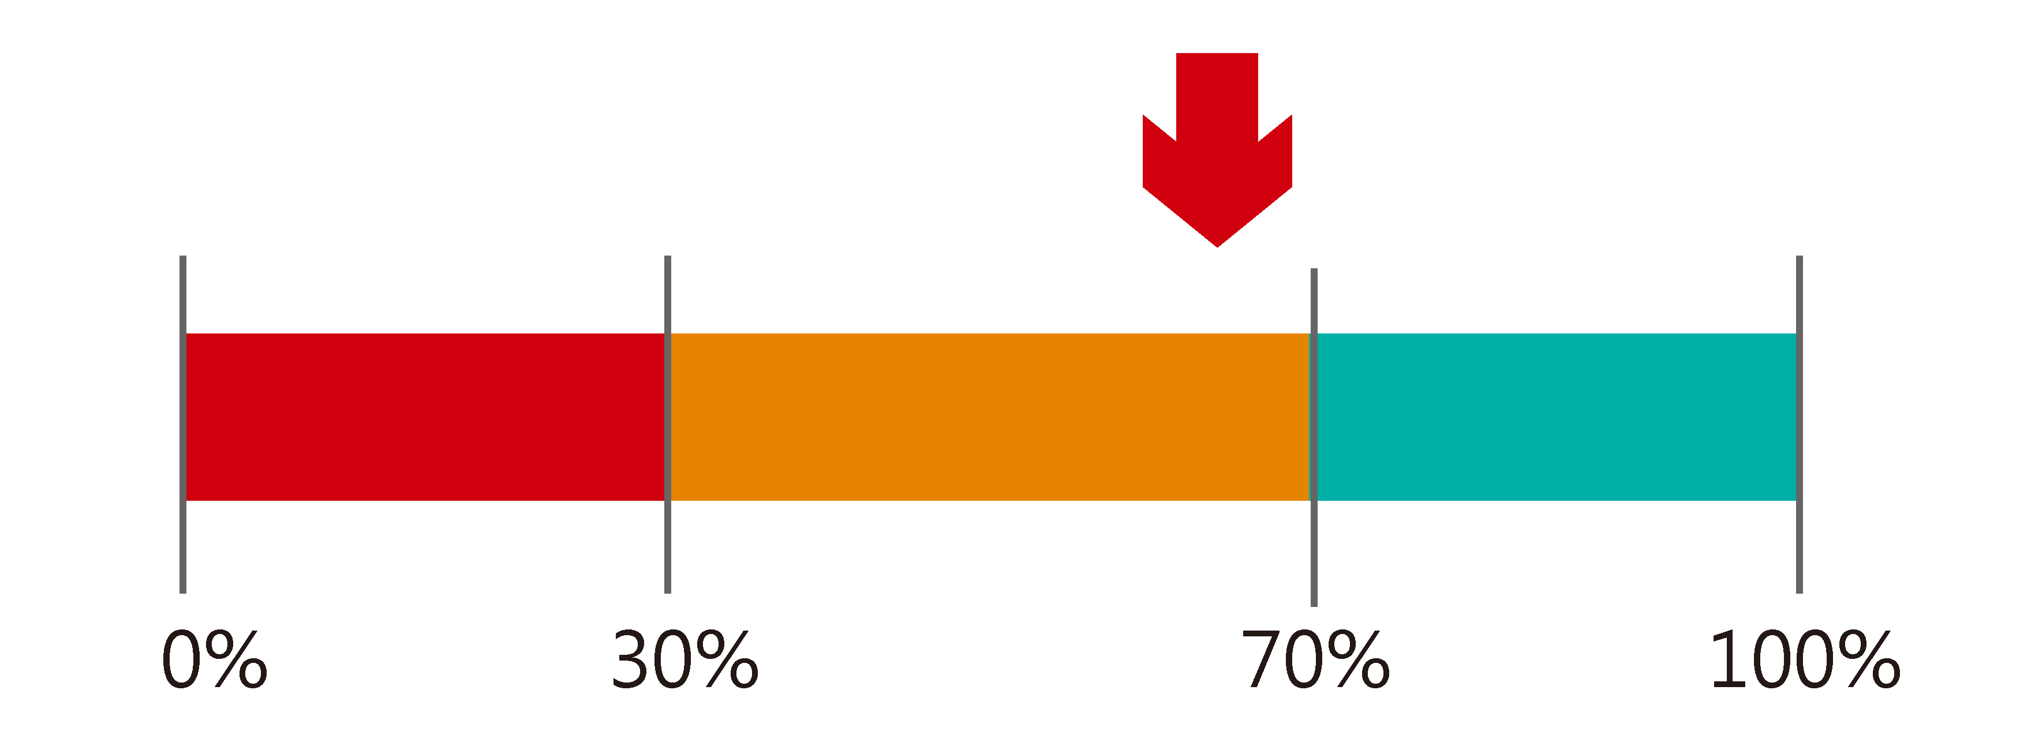
O | 挫折耐受力 | NPY | GG | 低 | 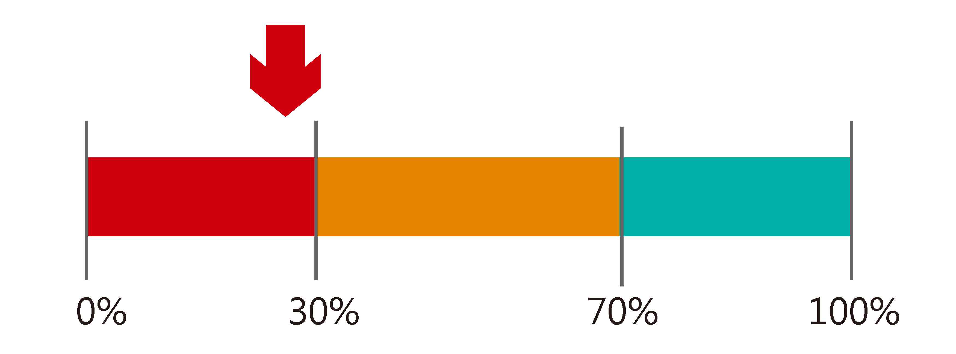
P | 領導力 | NACHR | TT | 高 | 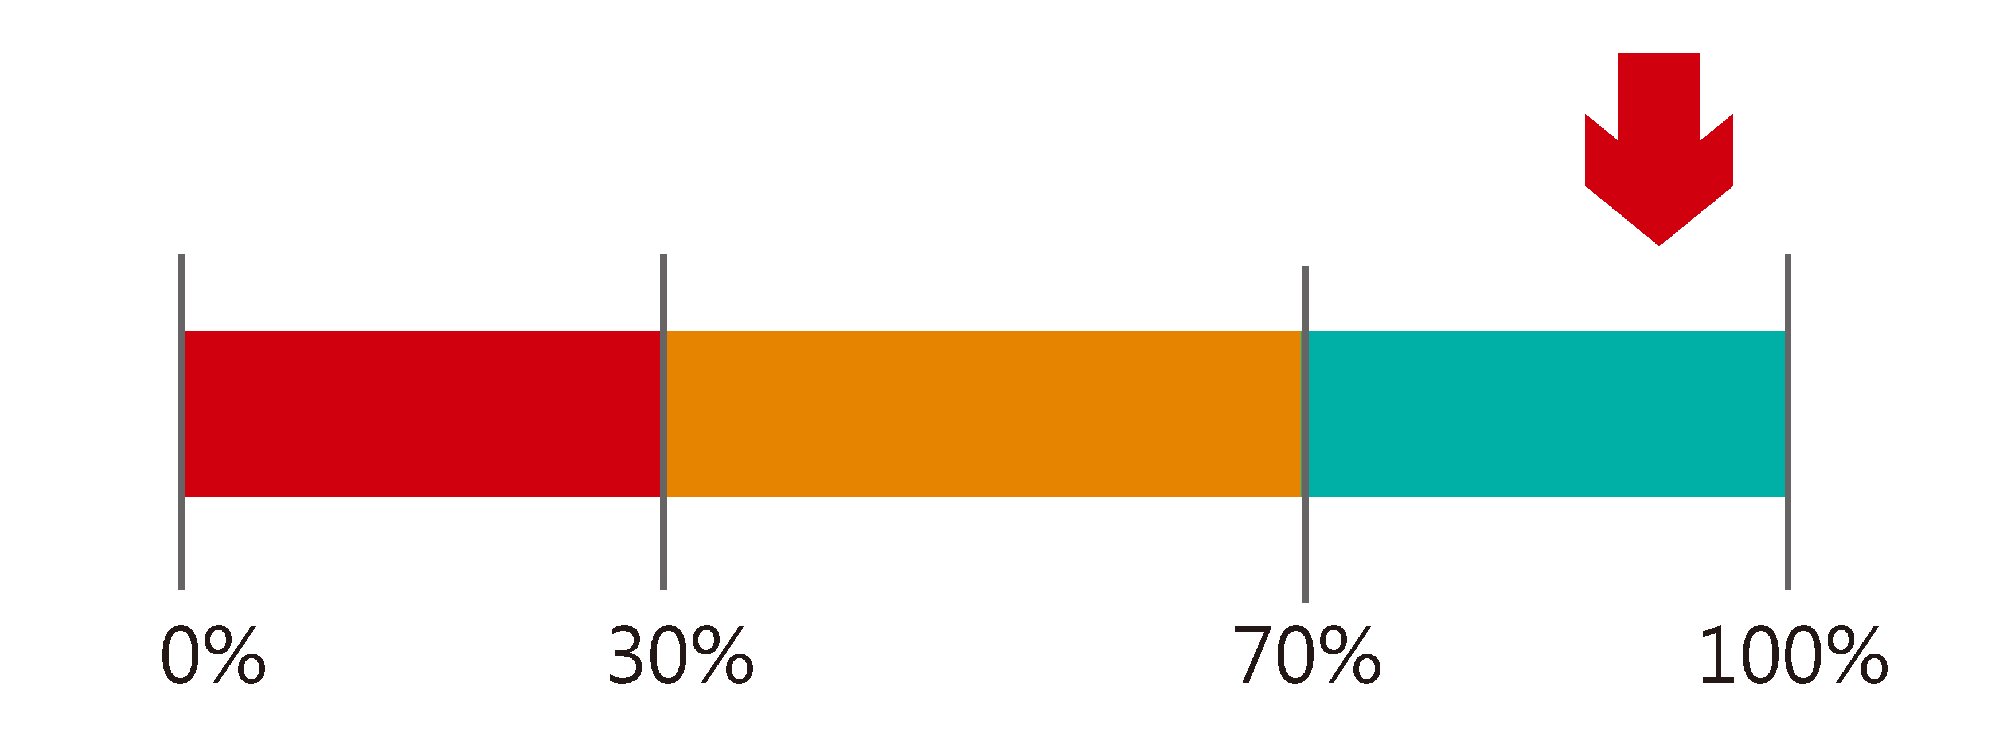
Q | 團隊合作 | PS003 | AA | 中 | 
R | 領悟力 | PS004 | AG | 中 | 
S | 樂觀 | PS005 | AC | 中 | 
T | 危機處理力 | PS006 | AG | 低 | 
U | 情緒控制力 | PS009 | AC | 中 | 
V | 同理心 | PS010 | AA | 中 | 
W | 執行力 | PS011 | AG | 中 | 
X | 反應速度 | CNTF | AG | 高 | 
Y | 協調性 | α-actinin | CT | 中 | 
Z | 專注穩定性 | HTR2C | CC | 中 | 
AA | 專注力 | HTR2C | CC | 中 | 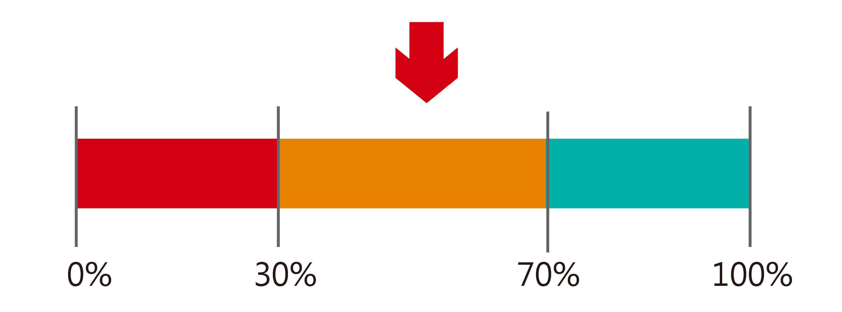
AB | 肢體靈活性 | α-actinin | CT | 中 | 
AC | 膽量 | TPH2 | GG | 低 | 
AD | 挑戰力 | TPH2-C | GG | 低 | 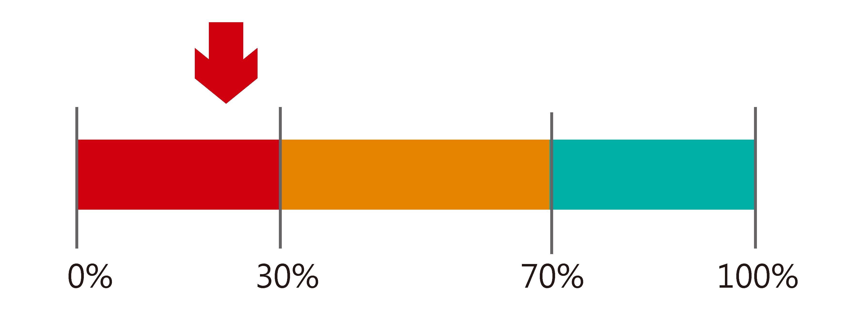
- 本報告依細胞分子生物學分析及統計資料，以口腔黏膜樣本進行檢測，僅供本次健康管理參考，無臨床診斷效力，亦不可作為醫療診斷依據。如有健康疑慮，請諮詢專業醫師。

_____張西西_____ 貴賓您好：
感謝您接受健康趨勢細胞解碼檢測，由檢測結果得知，您在此次的分析項目中，想像力、情感分享力、挫折耐受力、危機處理力、膽量、挑戰力等共六項健康優勢評估分數較低，在此，也提供給您改善及建議方針：

想像力

(18歲以上)指在沒有任何感官立即輸入的情況下，在心中產生和類比新物體、人物和想法的能力。您的報告呈現「想像力不利」，表示您較難針對同一件事情，進行其他可能性的聯想，對於既有的觀念與知識，缺少質疑的精神。在沒有留意的情況下容易覺得「事情就是這樣，不會有其他的可能性」。建議您，可以多多接觸身邊「有想像力」特質的朋友，接納而不批評的聽聽他們的想法，有助於您培養想像能力。

情感分享力

基因檢測結果顯示孩子的「情感分享力」初級表現，表示在與人互動時，比較少表露出個人的情感，會給人安靜、沉默的印象。情感的表達是一種天生的氣質，在成長的過程中，「情緒的社會化」是需要透過後天的學習，才能夠與他人達到良好的相處或更進一步建立情感關係的，對於在學生階段的孩子，除了課業的學習外，更需要教導「人際互動情感交流」的方法，例如：在人與人間的互動中，有一項很重要的技巧為「情緒同步」，比較可以運用在日常生活中的是，在一個群體中，大家一起歡笑時，也跟著一起歡笑，就能夠營造出「我們是一體」的感覺，可以很快速的拉近情感距離。

挫折耐受力

您的報告顯示「挫折耐受力高風險」，表示您能夠接受「工作不順利或有錯誤」的時間長度，較一般人更短；在心態上也較容易有不會就放棄的念頭，或產生負面情緒，使得該完成的工作停滯不前。然而，許多事情需要經過反覆的練習，才能將經驗化為自己的能力。建議您，給自己進行「心理的運動」，告訴自己，這件事情不會只做一次，至少要做十次，如果在十次以內已達成目標，那表示您有能力完成工作，是很厲害的！但如果十次後，還是沒有如願達成，那就再做十次，猶如每天的運動般，持之以恆，就能鍛鍊「心理的挫折耐受力」了！

危機處理力

■ 細胞維護：
提升危機處理力需要鍛鍊冷靜應對與快速決策的能力。當面對突發狀況時，使用「三秒法則」，先停頓三秒深呼吸，讓大腦從情緒反應轉為理性分析，以減少衝動決策。培養「模擬演練」的習慣，透過實際模擬可能遇到的挑戰，如緊急應變計畫或壓力測試，能提高臨場應變能力。建立「應變計畫」，將可能發生的問題分類，並事先制定不同應對策略，使面對危機時更有條理與效率。

■ 細胞營養：
在高壓情境下，大腦需要充足的營養來維持思考與決策能力。補充富含Omega-3脂肪酸的食物，如鮭魚、亞麻籽與核桃，能促進神經傳導，提高反應靈敏度與問題解決能力。攝取含有維生素B群的食物，如糙米、燕麥與雞肉，可穩定情緒並幫助減少壓力對大腦的影響。避免高糖與過度咖啡因攝取，以防止血糖波動影響思維，使危機處理時能保持冷靜與高效執行力。

膽量

(國中到高中-男)指個人不怕危險、願意承擔風險、勇於決斷的能力。孩子的基因檢測結果顯示膽量初級，在情緒上，比較常有害怕、不安、緊張的感受。孩子在逐漸成長的過程中，需要有越來越多照顧自己、帶自己探索世界、與人相處的能力，如果許多事情都是「我不要」、「我不敢」，會讓自己的世界會變得單薄、狹小、孤單，也無法培養許多經驗與能力。建議家長可以鼓勵孩子向外探索、在遇到挫折時，能夠給予支持與接納，或討論好的做法，讓孩子重拾信心，再度面對挑戰，能夠逐漸累積成功經驗，提高對自己的信心，也能夠培養膽量潛能。

挑戰力

人們會在面對人生難題時或巨大壓力之後，會從內在養出的堅強生存力。挑戰力是可以培養的，針對基因檢測結果挑戰力初級的您，建議您學習去面對生活里的種種困境，但是先不用急著要去突破一切的困難，先從「養成坦然迎接危機的習慣」開始，漸漸地，你就會越來越不畏懼挑戰，越來越擁有戰勝困境的信心，而你也換漸漸培養出強大的本事。光是練習「磨練」、「注意」自己的長處，就有辦法讓自己變得樂觀，並且更有能力面對挑戰，積極面對所有壓力、苦難，成為一個真正的「強者」。

